Correspondance :
Dominique Pelletan
7, rue Carnot
33160 St Médard en Jalles
Téléphone : 06 71 89 66 52
Mail : assm.cyclotourisme@free.fr
Site : http://assm-cyclo.saintmedardasso.fr
Circulaire n°08/23
Saint Médard en Jalles, le 23/08/23

Amis Cyclotouristes Bonjour,

RENOUVELLEMENT DES LICENCES POUR 2023-2024

1/ RENOUVELLEMENT DES LICENCES UFOLEP

A partir du 1er septembre 2023 vous devez renouveler votre adhésion à UFOLEP

85€ (inchangé depuis 2017) pour un renouvellement licence cyclotourisme Ufolep
Et 125€ pour la licence cyclosport Ufolep
Payable par chèque libellé à l'ordre de : ASSM CYCLOTOURISME

D’après les nouvelles directives de notre fédération UFOLEP, le certificat médical n’est plus nécessaire pour votre réinscription (message fédération en PJ)
Date butoir : 1er octobre 2023, passé ce délai vous ne serez plus assurés et ... ne devrez plus participer à nos entraînements.

2/ RENOUVELLEMENT DES ADHESIONS DES MEMBRES HONORAIRES :

On entend par membre honoraire un cycliste détenant une licence dans un autre club et qui souhaite venir rouler avec le club.
A partir du 1er septembre 2023 vous devez renouveler votre adhésion Membre Honoraire pour les licenciés Ufolep et au 1er janvier 2024 pour ceux de la FF Vélo.
50€ pour la carte club

Votre inscription ne sera prise en compte qu’avec la photocopie de la licence de votre club dès qu'elle sera en votre possession.

3/ RENOUVELLEMENT DES LICENCES FF Vélo

Avant 1er JANVIER 2024 vous devrez renouveler votre adhésion à la FFVélo

85€ pour un renouvellement licence petit braquet FFVélo

Pour la licence FF Vélo grand braquet (assurance du matériel en plus) le tarif vous sera communiqué en fin d'année, dès la parution des nouveaux tarifs FF Vélo.

Payable par chèque libellé à l'ordre de : ASSM CYCLOTOURISME

En suivant les nouvelles directives de notre fédération FFVélo, le certificat médical n’est plus nécessaire pour votre réinscription (message fédération en PJ)

*
GROUPES DE NIVEAUX (Médoc)

L’organisation des groupes de niveaux semble toujours poser des problèmes malgré le changement des ordres de départ depuis la gare cycliste. Il semblerait donc qu’un peu de bon sens de chacun soit nécessaire.
.
Pour les nouveaux et ceux qui n'ont toujours pas compris, il est bon de rappeler:

Le groupe 1 : rythme soutenu dans un esprit cyclosportif.
Le groupe 2 : rythme soutenu mais plus régulier et sans esprit compétition.
Le groupe 3 : rythme plus modéré dans un esprit cyclotouriste.

A NOTER :

* Petit rappel, le G3 part sur son parcours proposé avec un décalage de 3mn par rapport au G1 et G2.
* Enfin, il faut encore rappeler que pour maintenir un peu de convivialité et de cohésion dans notre section, il serait bon de respecter les horaires, parcours proposés au calendrier, ainsi que le lieu de départ.

Choisissez votre groupe et dans quel esprit vous souhaitez pratiquer le vélo.
En revanche vous aurez à vous conformer aux règles de chaque groupe afin de rouler … tout simplement ensemble !

RAPPEL EN CAS D’ACCIDENT

Il est impératif d'en aviser vos responsables de club
Consigner par écrit les circonstances de l’accident en précisant le lieu, la date, l’heure, le nom des témoins du sinistre le plus rapidement possible aux responsables du club.

Penser à joindre votre numéro de sécurité sociale, le nom, l’adresse et vos n° d'adhérent de votre mutuelle et de votre assurance personnelle.

Si vous êtes éloignés, envoyer un courrier directement à l’assurance sous 3 jours et prévenir le club qui régularisera la situation.

UU  UFOLEP  APAC UFOLEP  Château Bétailhe  72 Avenue de l’église Romane  33370 Artigues-prés-Bordeaux  Téléphone : 05 56 79 00 22 | 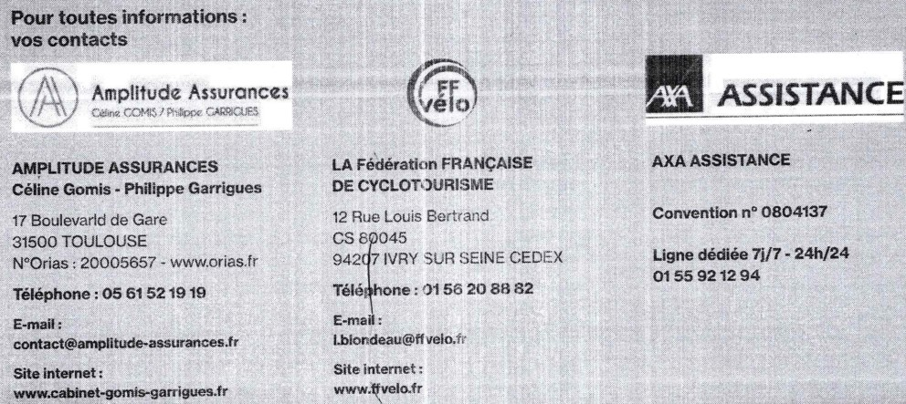FF VELO

SUR L’AGENDA DU DEUXIEME SEMESTRE 2023

* Vendredi 1ier septembre 2023

Forum des associations organisé par la mairie de St Médard
Cette année, le club ne participera pas à cette animation,… mais vous pouvez y faire un tour.

* Mercredi 13 septembre2023
Horaires d’hiver pour nos entraînements

A partir du mercredi 13 septembre départ à 13h00 pour la rive droite et à 13h30 pour les 3 groupes "Médoc". Tous ces départs se font depuis la gare cycliste

* septembre 2023

Après plus de 30 ans d’existence, pas de Jean Marie Derruau cette année en septembre par un manque constant de bénévoles pour cette organisation qui s’ajoute à de nouvelles et nombreuses difficultés administratives.

* mardi 26 septembre 2023

Assemblée Générale élective du club :

Elle se tiendra le mardi 26 septembre 2023 à 20h00 à la Salle SIMONE VEIL (Hastignan)
(Plan d’accès sur le site du club)
A l’ordre du jour de cette AG:
- Bilan moral
- Bilan financier
- Résultats de la saison
- Les dernières organisations 2023 et avant-projets 2024
- Présentation des nouveaux candidats au bureau et éventuellement, élection
- Questions diverses: (Envoyez nous ou préparez vos propositions, questions et remarques constructives pour l’avenir du club)
- A l'issue de la réunion, les dernières licences UFOLEP et membres honoraires seront enregistrés.
- Egalement en fin de réunion, prise de commande vêtements par Dominique

Nous terminerons par le petit pot habituel offert ……par notre trésorier
VENEZ NOMBREUX, cette réunion fait partie de la vie du club

* Samedi 7 octobre 2023

OCTOBRE ROSE AVEC L’ASSM
Rendez vous au stade d’athlétisme de St Médard de 15h00 à 18h00 pour un relais « solidaire » (1€ le tour) au bénéfice de l’association OCTOBRE ROSE

* Samedi 25 novembre 2023
Soirée de remise des récompenses ASSM ?????
Plus de détails prochainement…………..
Amicalement.
Votre bureau cyclo

